**Bài thực hành**

**Môn học Quản lý dự án phần mềm**

**Tuần 2**

**Bài 3. Nhập tài nguyên dự án  
3.1 Nhập tài nguyên**

* Nhập Work Breakdown Structure (WBS): Menu – Gantt Chart
* Duration: thời gian thực hiện công việc
  + 1 week = 40 hours
  + 1 day = 8 hours
  + 1 month = 20 days
* Predecessors: Công việc cần hoàn thành trước, nhập ID của công  
  việc

**3.2 Lên sơ đồ mạng công việc:**

* View – Network Diagram
* Tạo mối quan hệ giữa 2 công việc:
  + Kéo chuột từ công việc này đến công việc kia.
  + Mặc định là quan hệ Finish to Start.
* Có 4 loại quan hệ:
  + Finish-to-start: Ngày kết thúc của công việc trước là ngày bắt đầu của công việc tiếp theo.
  + Start-to-start: Ngày bắt đầu của công việc trước cũng là ngày bắt đầu của công việc kế tiếp.
  + Finish-to-finish: Ngày kết thúc của công việc trước cũng là ngày kết thúc của công việc kế tiếp.
  + Start-to-finish: Ngày bắt đầu của công việc trước là ngày kết thúc của công việc kế tiếp.

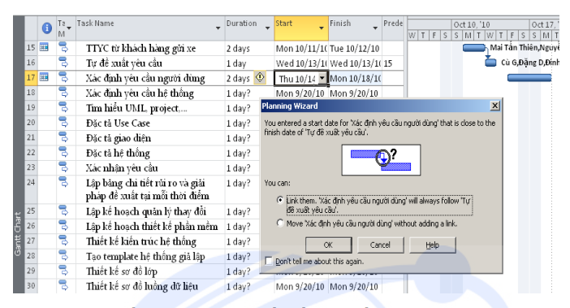

**Hình 3-1: Thiết lập thời gian bắt đầu và kết thúc công việc. Hộp thoại Planning Wizard cho phép người dùng có thể thiết lập quan hệ giữa các công việc hoặc nhóm công việc.**

Ngoài ra người dùng cũng có thể thiết lập quan hệ trong thẻ Predecessors trong Task Information.

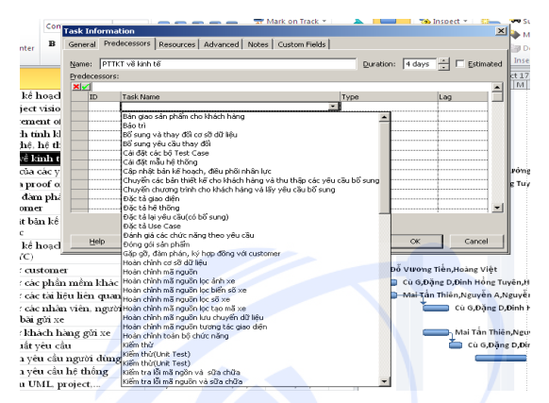

**Hình 3-2: Thiết lập quan hệ**

**3.3 Điều chỉnh thông tin công việc**Người dùng có thể thay đổi thông tin công việc dễ dàng bằng cách thay đổi trực tiếp thông tin của công việc tại giao diện MS Project. Ngoài ra người dùng có thể double click trực tiếp vào công việc và hộp thoại Task Information sẽ xuất hiện để có thể điều chỉnh thông tin chi tiết hơn.

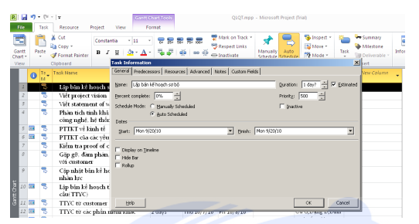

**Hình 3-3: Điều chỉnh thông tin công việc**

**Bảng 3-1: Các trường thông tin công việc**

|  |  |
| --- | --- |
| **Tên trường** | **Ý nghĩa** |
| General | Thông tin chung |
| Predecessors | Các công việc tiên quyết (Phải làm trước khi làm công việc này) |
| Resource | Tài nguyên của công việc này |
| Advance | Tuỳ chỉnh liên quan |
| Note | Thông tin ghi chú |
| Custom Fields | Trường tuỳ chỉnh |

**3.4 Tài nguyên công việc:  
*3.4.1 Nhập tài nguyên***Nhập tài nguyên con người, công cụ:

* Type: Work (Tài nguyên có khả năng sử dụng nhiều lần).
* Max Units: số lượng công cụ hay khả năng có thể làm trong cùng một thời điểm.
* Std. Rate: Chi phí chuẩn trên một đơn vị thời gian (mặc định là 1 giờ).
* Ovt. Rate: chi phí làm ngoài giờ.
* Cose/Use: Chi phí dùng một lần (thường dùng cho dịch vụ).
* Accuracy At: Thời điểm tính chi phí.
* Base Calendar: Lịch làm việc của nhân công hay công cụ.

Thay đổi lịch làm việc của nhân công, công cụ:

* Chọn Tài nguyên -> Information -> Change Working Time.

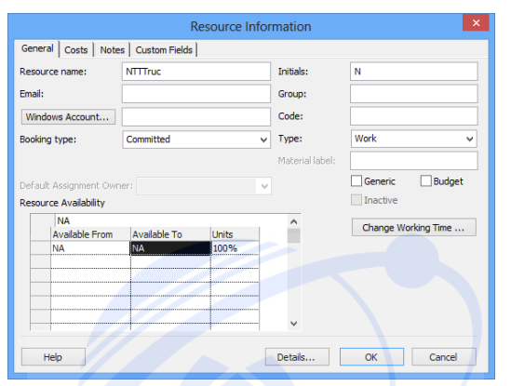

**Hình 3-4: Resource Information.**

Nhập tài nguyên vật liệu:

* Type: Material (Tài nguyên chỉ sử dụng một lần).
* Material label: tên đơn vị vật liệu.
* Std. Rate: Chi phí trên một đơn vị vật liệu.

***3.4.2 Các thao tác cơ bản với tài nguyên:***

* Các thao tác cơ bản (Thêm, chèn, xoá).
* Điều chỉnh thông tin.
* Thiết lập.

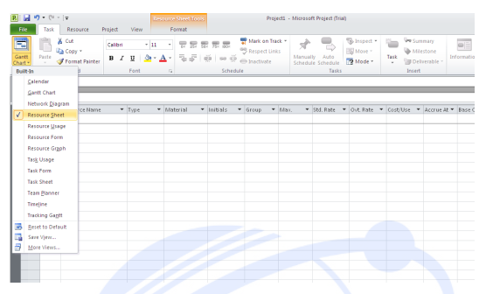

**Hình 3-5: View – Resource Sheet: Thao tác với tài nguyên công việc**

**a. Thêm mới tài nguyên:**Điền các thông tin cơ bản của tài nguyên như Resource Name Type, Initials… theo bảng. Ngoài ra có thể thêm các thông tin không có trong mẫu bằng cách Add New Column.

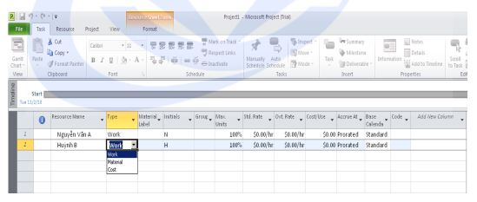

**Hình 3-6: Thêm mới tài nguyên.**

* Lưu ý:
  + Thuộc tính Max. Units chỉ được dùng cho tài nguyên con người.
  + Tài nguyên chi phí mặc định chỉ có duy nhất thuộc tính Accuracy At.

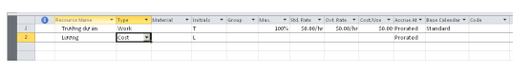

**Hình 3-7: Tài nguyên chi phí.**

**b. Xoá tài nguyên:**Click phải vào tài nguyên chọn Delete Resource.

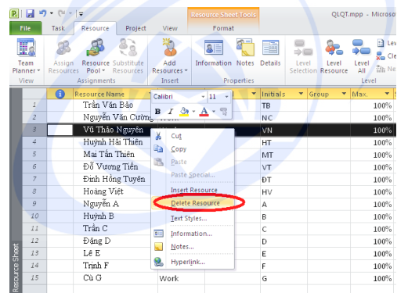

**Hình 3-8: Xoá tài nguyên.**

c. **Chèn thêm tài nguyên:** Click phải vào tài nguyên và chọn Insert Resource. Tài nguyên mới sẽ được chèn phía trên tài nguyên được chọn.

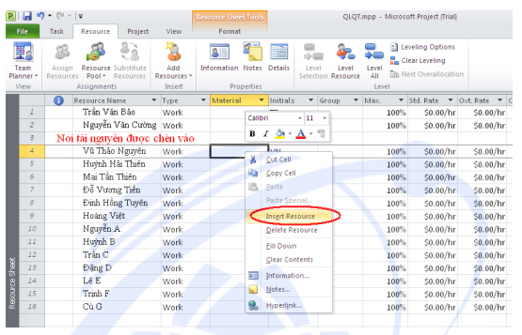

**Hình 3-9: Chèn tài nguyên mới.**

**d. Điều chỉnh thông tin tài nguyên:**Các thao tác điều chỉnh thông tin:

|  |  |
| --- | --- |
| **STT** | **Thao tác** |
| 1 | Điều chỉnh thời gian làm việc |
| 2 | Điều chỉnh chi phí |
| 3 | Điều chỉnh thời gian có thể làm việc |
| 4 | Điều chỉnh Work Contour |
| 5 | Ghi chú thông tin |

- Điều chỉnh thời gian làm việc.

* Điều chỉnh chi phí.

**Hình 3-10: Điều chỉnh thời gian làm việc. Thẻ Work sheet-> Default -> Details. Điều chỉnh thời gian làm việc trong ngày ở hộp thoại Details for Default**

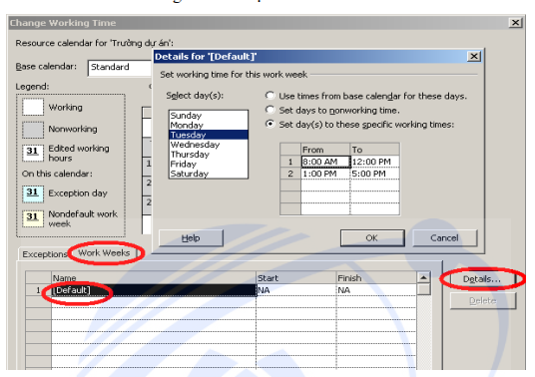

**Hình 3-11: Điều chỉnh chi phí. Thẻ costs ta có thể xem và thay đổi các thông tin về chí phí làm việc từng giờ của tài nguyên.**

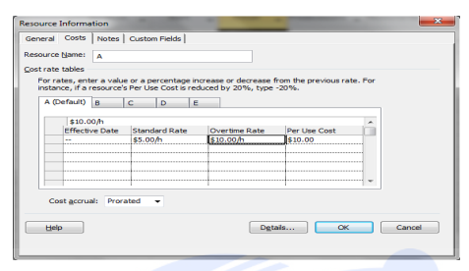

**Hình 3-12: Thẻ con A, B, C, D, E ta có thể điều chỉnh thông tin giá cả từng thời điểm của từng tài nguyên.**

Do vậy khi có quá nhiều mức giá tương ứng với mỗi thời điểm trong quá trình thực hiện trên một tài nguyên, ta có thể dùng chức năng này để giải quyết.

* Điều chỉnh thời gian có thể làm việc.
  + Thẻ General -> Resource Availability: Có thể bổ sung thông tin về thời gian mà tài nguyên có hiệu lực.
  + Chức năng này dùng cho điều chỉnh tài nguyên chỉ được sử dụng trong một số khoảng thời gian nhất định.

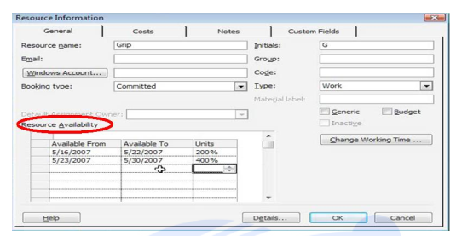

**Hình 3-13: Điều chỉnh thời gian làm việc.**

* Điều chỉnh work contour.
  + Kỹ thuật này hỗ trợ người dùng có thể chọn diễn biến sự việc của một tài nguyên.

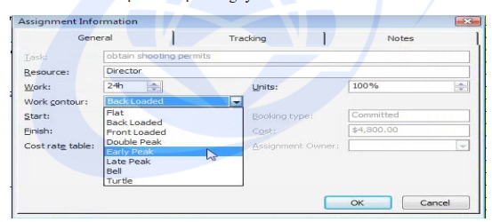

**Hình 3-14: Điều chỉnh work contour.**

* Ghi chú thông tin.

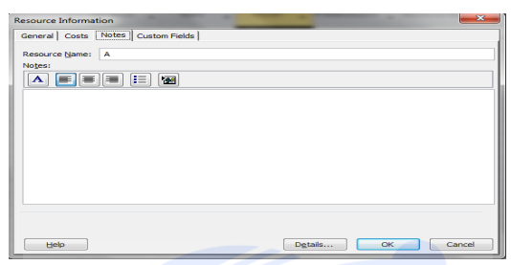

**Hình 3-15: Ghi chú thông tin. Thẻ Notes: Ta có thể ghi chú thông tin cần thiết của một tài nguyên**

**3.5 Các thao tác khác:**

|  |  |
| --- | --- |
| **STT** | **Tên thao tác** |
| 1 | Thiết lập cột mốc quan trọng |
| 2 | Làm việc trong ngày nghỉ |
| 3 | Thiết lập deadline |
| 4 | Effort Driven Task |
| 5 | Sắp xếp thông tin |
| 6 | Nhóm Thông tin |
| 7 | Trích lọc thông tin |
| 8 | Sử dụng ràng buộc |
| 9 | Tạo một loại lịch làm việc mới |
| 10 | Import Outlook Task |
| 11 | Phân công tài nguyên, thiết lập tài nguyên, thiết lập thời gian nghỉ |

***3.5.1 Thiết lập cột mốc:***

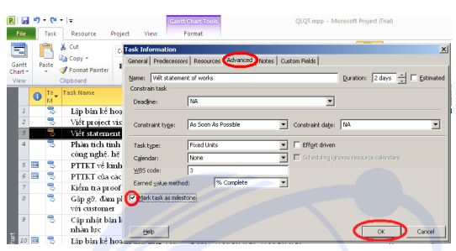

**Hình 3-16: Thiết lập cột mốc: Double click vào task muốn làm cột mốc. Hộp thoại Task Information xuất hiện. Trong thẻ General, check vào ô Mark Task as milestone.**

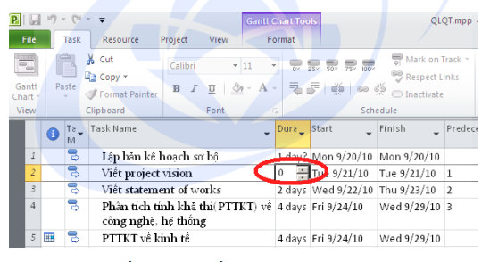

**Hình 3-17: Thiết lập cột mốc. Dùng 1 task nào đó với Duration = 0 làm cột mốc**

***3.5.2 Làm việc trong ngày nghỉ***Trong trường hợp các công việc phải thực hiện liên tục trong ngày nghỉ, ta có thể thêm ký tự ‘e’ trước đơn vị thời gian ở trường Duration.

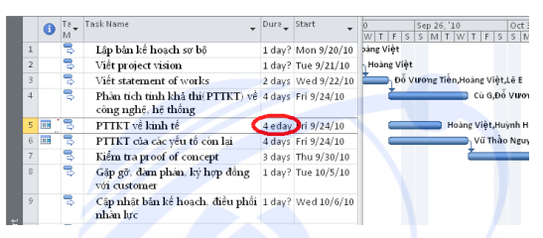

**Hình 3-18: Làm việc trong ngày nghỉ**

***3.5.3 Thiết lập deadline:***Deadline cho một công việc là ngày chỉ định công việc đó phải hoàn thành. Deadline có tác dụng là cảnh báo, nhắc nhở là đến ngày hoàn thành công việc. Nếu công việc được tạo ra lúc bắt đầu dự án và tạo deadline cho nó, thì deadline cũng có ảnh hưởng đến việc tính toán thời gian trên toàn dự án.

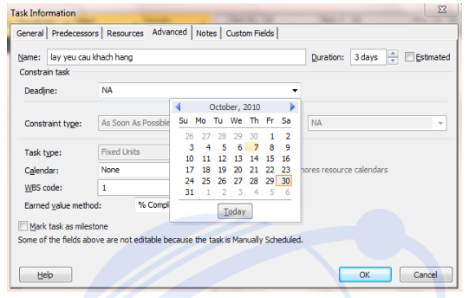

**Hình 3-19: Thiết lập deadline cho công việc tại Task Information -> General ->Deadline.**

***3.5.4 Effort Driven Task:***Khi một công việc được gán Effort Driven thì khi gán tài nguyên cho nó Microsoft Project sẽ tự động giảm thời gian thực hiện cho công việc đó. Mặc định thì tất cả các công việc được tạo ra đều gán thuộc tính Effort Driven.  
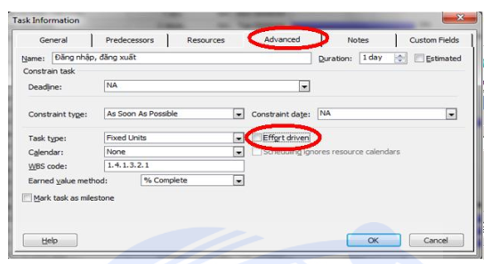

**Hình 3-20: Tuỳ chỉnh Effort Driven Task: Task Information -> Advance -> Effort Driven.**

***3.5.5 Sắp xếp thông tin:***

* Ta có thể sắp xếp công việc tài nguyên theo một tiêu chí nào đó: Tên công việc, ngày kết thúc, tên tài nguyên… Việc sắp xếp sẽ rất hữu ích khi bạn muốn theo dõi công việc theo thứ tự.
* Việc sắp xếp sẽ tự động được duy trì ngay cả khi đóng dự án hay chuyển đổi giữa các khung nhìn (View).
* Ví dụ:
  + Task Name: sort A-Z… Z-A
  + Duration: sắp xếp theo thời gian tăng hoặc giảm.
  + Start: sắp xếp công việc theo thời gian sớm – trễ.
  + Finish: theo ngày hoàn thành

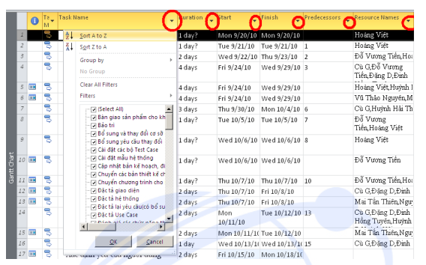

**Hình 3-21: Sắp xếp thông tin**

***3.5.6 Nhóm thông tin:***

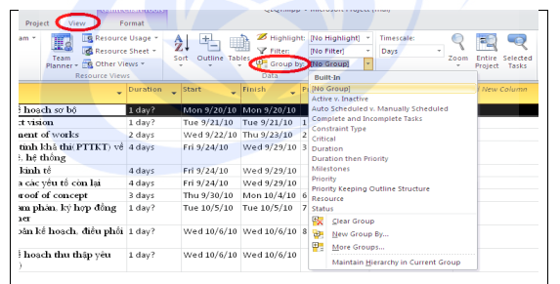

**Hình 3-22: Nhóm thông tin. View -> Group Data -> Group by.**

Trong một số khung nhìn (View), ta có thể nhóm các công việc hay tài nguyên theo một điều kiện nào đó. Ví dụ: Xem xét các công việc có cùng thời gian thực hiện.  
***3.5.7 Trích lọc thông tin***Ta có thể lọc thông tin trên toàn dự án để có được những thông tin cần thiết.

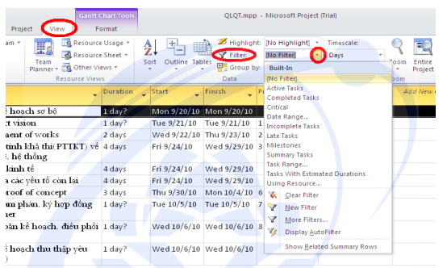

**Hình 3-23: Lọc thông tin. View -> Data -> Filter.**

***3.5.8 Sử dụng ràng buộc:***

* Mỗi công việc trong dự án đều có một ràng buộc về mặt thời gian đi kèm, cụ thể là ngày bắt đầu hoặc ngày kết thúc.
* Có 3 nhóm ràng buộc:
  + Ràng buộc linh động (Flexible): Ràng buộc này không rõ ràng về mặt thời gian. Ví dụ: Sớm nhất có thể, trễ nhất có thể.
  + Ràng buộc không linh động (Inflexible): Là ràng buộc cố định ngày bắt đầu hoặc ngày kết thúc của một công việc.  
    Ví dụ: Một công việc X phải được bắt đầu vào ngày 10/09/2013.
  + Ràng buộc bán linh động (Semi – Flexible): Là ràng buộc không chặt chẽ trên ngày bắt đầu hoặc ngày kết thúc công việc. Ví dụ: Công việc X phải được hoàn thành trước ngày 10/09/2013.

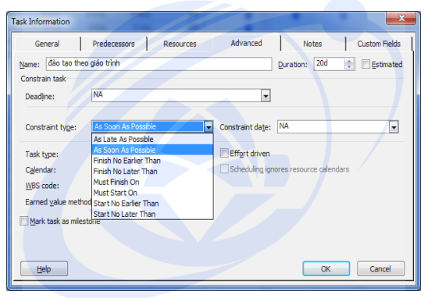

**Hình 3-24: Tuỳ chỉnh ràng buộc. Task Information -> Advance -> Constraint Type.**

**Bảng 3-2: Các loại ràng buộc.**

|  |  |  |
| --- | --- | --- |
| **Loại** | **Tên** | **Ý nghĩa** |
| Flexible | As Soon As Possible (ASAP) | Project sẽ lên lịch để công việc bắt đầu sớm nhất có thể. Đây là rang buộc của tất cả các công việc khi vừa được tạo ra từ ngày bắt đầu dự án. Không có ràng buộc thời gian cụ thể. |
| As Late As Possible (ALAP) | Project sẽ lên lịch để công việc bắt đầu muộn nhất có thể. Đây là rang buộc của tất cả các công việc khi vừa được tạo ra từ ngày kết thúc dự án. Không có ràng buộc thời gian cụ thể. |
| Semi Flexible | Start No Earlier Than (SNET) | Project sẽ lên lịch sẽ bắt đầu sau (hoặc bằng) một ngày nào đó được chỉ định trước. Sử dụng loại rang buộc này để đảm bảo công việc không bắt đầu trước một mốc thời gian nào đó. |
| Start No Later Than (SNLT) | Project sẽ lên lịch sẽ bắt đầu trước (hoặc bằng) một ngày nào đó được chỉ định trước. Sử dụng loại rang buộc này để đảm bảo công việc không bắt đầu sau một mốc thời gian nào đó. |
| Finish No Earlier | Project sẽ lên lịch kết thúc công |
| Than (FNET) | việc sau (hoặc bằng) một ngày nào đó được chỉ định trước. Sử dụng loại ràng buộc này để đảm bảo công việc không kết thúc trước một mốc thời gian nào đó. |
| Finish No Later Than (FNLT) | Project sẽ lên lịch kết thúc công việc trước (hoặc bằng) một này nào đó được chỉ định trước. Sử dụng loại ràng buộc này để đảm bảo công việc không kết thúc sau một mốc thời gian nào nó. |
| Inflexible | Must Start On (MSO) | Project sẽ lên lịch cho một công việc bắt đầu vào một ngày nào đó. Sử dụng loại ràng buộc này để chỉ định một công việc bắt đầu chính xác vào một ngày cho trước. |
| Must Finish On (MFO) | Project sẽ lên lịch cho một công việc kết thúc vào một ngày chính xác nào đó. Sử dụng loại ràng buộc này để chỉ định một công việc kết thúc chính xác vào một ngày cho trước. |

***3.5.9 Tạo lịch làm việc mới***Dùng Task Calendar để tạo lịch làm việc mới. Cách này sử dụng trong các trường hợp công việc của mình có thời gian làm việc không phụ thuộc vào thời gian làm việc của dự án.  
Task Calendar cho phép ta lên lịch làm việc cho mỗi công việc. Mặc định thì các công việc được tạo ra chưa được gắn với lịch làm việc nào cả.

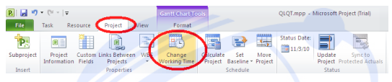

**Hình 3-25: Tạo lịch làm việc mới. Project -> Properties-> Change working time.**

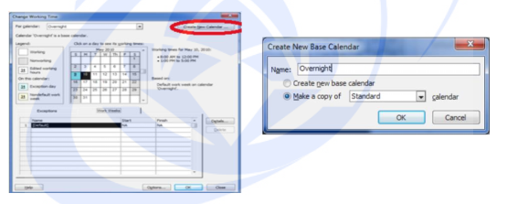

**Hình 3-26: Tạo lịch làm việc mới.**

* Trong cửa sổ Change working time chọn Create new Calendar.
* Ta có thể chọn một lịch mới hoàn toàn hoặc tạo một lịch kế thừa từ lịch đã tạo trước đó

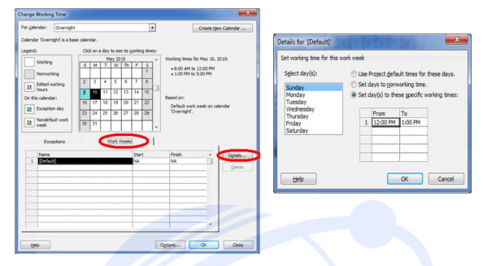

**Hình 3-27: Tạo lịch làm việc mới**

* Thẻ Work Week cho phép người dùng chọn giờ làm việc hoặc không làm việc của các thứ trong tuần.
* Sau khi tạo lập xong ta có thể sử dụng lịch đó cho tài nguyên và công việc.

3.6 Yêu cầu bài tập:

* Nhập công việc vào Microsoft Project.
* Xác lập lịch làm việc cho từng thành viên.
* Gán tài nguyên cho từng công việc
* Cân bằng tài nguyên

***3.6.1 Bài 1:*Bảng 3-3: Mô tả công việc:**

|  |  |  |  |  |
| --- | --- | --- | --- | --- |
| **STT** | **Nội dung** | **Pt.** | **Thời gian** | **Ghi chú** |
| 1 | Xây dựng phần mềm tra cứu thông tin tổng đài | 4 tháng |  |  |
| 1.1 | Quản lý dự án | NguyenVanAn |  | Khoán 500USD |
| 1.2 | Họp định kỳ hằng tuần | [4] | 1hr | NguyenVanAn, TranVuBinh, VoVanChanh. |
| 1.3 | Khảo sát và phân tích |  |  |  |
| 1.3.1 | Khảo sát hiện trạng |  |  |  |
| 1.3.1.1 | Xây dựng nội dung khảo sát | NguyenVanAn | 2 ngày |  |
| 1.3.1.2 | Khảo sát phạm vi mô hình hoá nghiệp vụ. | NguyenVanAn | 2 ngày | Sau 1.3.1.1 |
| 1.3.1.3 | Khảo sát hiện trạng nghiệp vụ cụ thể. | TranVuBinh | 3 ngày | Sau 1.3.1.1 |
| 1.3.1.4 | Xác định các đối tượng liên quan và các nhu cầu của các đối tượng. | VoVanChanh | 1 ngày |  |
| 1.3.2 | Tố chức thực hiện |  |  |  |
| 1.3.2.1 | Xây dựng sơ đồ mô hình hoá quy trình nghiệp vụ. | VoVanChanh | 10 ngày | Sau 1.3.1.2 |
| 1.3.2.2 | Phân tích thiết kế sơ đồ mô hình hoá cho từng nghiệp vụ cụ thể. | TranVuBinh | 12 ngày | Sau 1.3.1.3 |
| 1.3.3 | Kiểm tra |  |  |  |
| 1.3.3.1 | Kiểm tra sơ đồ quy trình nghiệp vụ | NguyenVanAn | 2 ngày | Sau 1.3.2.1 |
| 1.3.3.2 | Kiểm tra phân tích thiết kế | NguyenVanAn | 2 ngày | Sau 1.3.2.2 |
| 1.4 | Lập trình phần mềm |  |  |  |
| 1.4.1 | Lập trình mức cơ sở | NguyenVanAn | 4 ngày | Sau 1.3.3 |
| 1.4.2 | Lập trình chi tiết chức năng |  |  |  |
| 1.4.2.1 | Lập trình nhóm nghiệp vụ chức năng cơ bản. | VoVanChanh | 3 ngày | Sau 1.4.1 |
| 1.4.2.2 | Lập trình nhóm nghiệp vụ chức năng nâng cao | TranVuBinh | 4 ngày | Sau 1.4.1 |

**Bảng 3-4: Mô tả tài nguyên:**

|  |  |  |  |  |
| --- | --- | --- | --- | --- |
| **Nhân sự** | **Kinh nghiệm** | **acc** | **Tiền lương/h** | **Lịch** |
| Nguyễn Văn An | 2 năm | NguyenVanAn | 30$/h | T2[8h-12h], T3[13h-17h], T6[13h-17h] |
| Võ Văn Chánh | 1 năm | VoVanChanh | 20$/h | T2[13h-17h], T4[7h-11h], T6[13h-17h] |
| Trần Vũ Bình | 1 năm | TranVuBinh | 20$/h | T2[7h-11h], T4[7h-10h],T6[13h-17h] |

***3.6.2 Bài 2:*Bảng 3-5: Mô tả công việc:**

|  |  |  |  |  |
| --- | --- | --- | --- | --- |
| **STT** | **Nội dung** | **Pt.** | **Thời gian** | **Ghi chú** |
| 1 | Xây dựng phần mềm Quản lý các đại lý | 4 tháng |  |  |
| 1.1 | Quản lý dự án | NguyenBaoQuoc |  | Khoán 500USD |
| 1.2 | Họp định kỳ hằng tuần | [3] | 1hr | NguyenVanAn, TranVuBinh, VoVanChanh. |
| 1.3 | Khảo sát và phân tích |  |  |  |
| 1.3.1 | Khảo sát hiện trạng |  |  |  |
| 1.3.1.1 | Xây dựng nội dung khảo sát | NguyenBaoQuoc | 2 ngày |  |
| 1.3.1.2 | Khảo sát phạm vi mô hình hoá nghiệp vụ. | NguyenBaoQuoc | 2 ngày | Sau 1.3.1.1 |
| 1.3.1.3 | Khảo sát hiện trạng nghiệp vụ cụ thể. | NguyenQuocBinh | 3 ngày | Sau 1.3.1.1 |
| 1.3.1.4 | Xác định các đối tượng liên quan và các nhu cầu của các đối tượng. | VuTheBao | 1 ngày |  |
| 1.3.2 | Tố chức thực hiện |  |  |  |
| 1.3.2.1 | Xây dựng sơ đồ mô hình hoá quy trình nghiệp vụ. | VuTheBao | 10 ngày | Sau 1.3.1.2 |
| 1.3.2.2 | Phân tích thiết kế sơ đồ mô hình hoá cho từng nghiệp vụ cụ thể. | NguyenQuocBinh | 12 ngày | Sau 1.3.1.3 |
| 1.3.3 | Kiểm tra |  |  |  |
| 1.3.3.1 | Kiểm tra sơ đồ quy trình nghiệp vụ | NguyenBaoQuoc | 2 ngày | Sau 1.3.2.1 |
| 1.3.3.2 | Kiểm tra phân tích thiết kế | NguyenBaoQuoc | 2 ngày | Sau 1.3.2.2 |
| 1.4 | Lập trình phần mềm |  |  |  |
| 1.4.1 | Lập trình mức cơ sở | NguyenBaoQuoc | 4 ngày | Sau 1.3.3 |
| 1.4.2 | Lập trình chi tiết chức năng |  |  |  |
| 1.4.2.1 | Lập trìnhnhómnghiệp vụchức năngcơ bản. | VuTheBao | 3ngày | Sau 1.4. |
| 1.4.2.2 | Lập trìnhnhómnghiệp vụchức năngnâng cao. | NguyenQuocBinh | 4ngày | Sau 1.4.1 |

**Bảng 3-6: Mô tả tài nguyên:**

|  |  |  |  |  |
| --- | --- | --- | --- | --- |
| **Nhân sự** | **Kinh nghiệm** | **acc** | **Tiền lương/h** | **Lịch** |
| Nguyễn Văn An | 2 năm | NguyenBaoQuoc | 30$/h | T2[8h-12h], T3[13h-17h], T6[13h-17h] |
| Võ Văn Chánh | 1 năm | VuTheBao | 20$/h | T2[13h-17h], T4[7h-11h], T6[13h-17h] |
| Trần Vũ Bình | 1 năm | NguyenQuocBinh | 20$/h | T2[7h-11h], T4[7h-10h], T6[13h-17h] |

**3.6.2 Bài 3:**Dựa vào dự án đã được cung cấp trong buổi thực hành số 1. Hãy thực hiện các công việc sau:

1. Xây dựng WBS dạng phân cấp ở mức chi tiết (từ 3 cấp trở lên) các công việc, các chứcnăng phần mềm thực hiện.
2. Ước lượng thời gian thực hiên cho từng công việc.
3. Dựa trên yêu cầu của dự án hãy đề xuất danh sách tài nguyên để phục vụ cho dự án. Tàinguyên bao gồm con người, máy móc, phần mềm và các tài nguyên khác.